项目说明文档

数据结构课程设计
——考试报名系统

作者姓名 | : 胡峻玮
学 号 | : 2153393
指导教师 | : 张颖
学院、专业 | : 软件学院 软件工程



- 项目功能分析
作为一个简易的考试报名系统，首先应该具备用户输入和查看考试报名信息的能力。此外，它还需要支持数据的添加、删除和修改功能，以确保用户能够随时调整他们的报名状态。最后，系统必须能够顺利关闭，以便用户可以方便地退出应用程序。综合而言，一个考试报名系统应该包括输入、查看、添加、删除、修改和退出的关键功能。
- 项目设计
- 数据结构的设计
考生报名系统需要频繁进行增加、删除、修改和查找操作，为了提高系统的运行效率，我们选择采用链表作为数据存储结构，特别是使用带有表头结点的链表。这种设计不仅方便了增加和删除操作，还有助于简化代码，使系统更加高效。
- 类的设计
  - 自定义string类
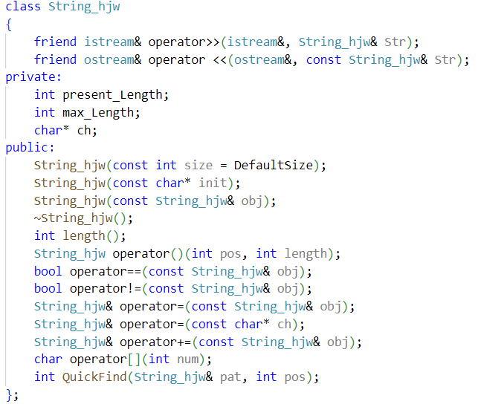
这个自定义String类提供了字符串的基本操作，包括初始化、赋值、比较、子串提取等，同时还提供了一个字符串查找的功能。该自定义String类还实现了运算符重载允许字符串的赋值、相等比较、不等比较以及字符串的连接等操作。
  - 学生对象类
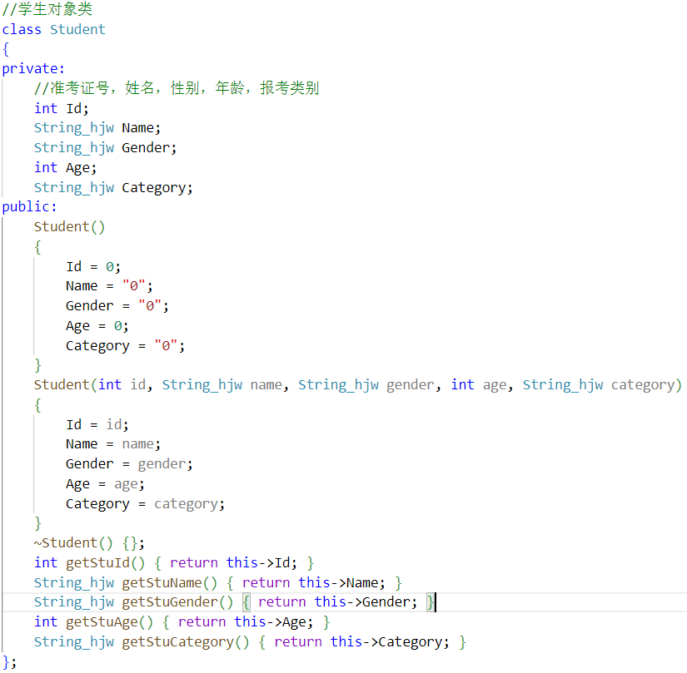
创建一个学生对象类（Student），用于表示学生信息。每个学生对象包含考号（Id）、姓名（Name）、性别（Gender）、年龄（Age）、报考类别（Category）等属性。它具有两种构造函数，允许创建学生对象并初始化各个属性，还包括获取各个属性值的访问器方法。这个类用于存储和管理学生的个人信息，提供了便于访问和操作学生信息的数据结构。
  - 结点类
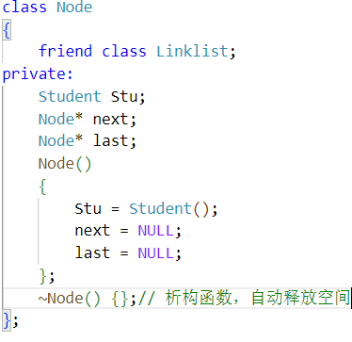
创建一个节点类（Node），用于在链表中存放考生数据以及指向下一个节点的地址。每个节点包括一个Student对象（Stu），该对象用于存储学生的个人信息，以及两个指针，一个指向下一个节点（next），另一个指向上一个节点（last）
  - 链表类
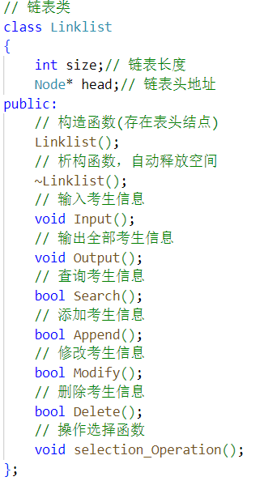
这是一个链表类（Linklist），旨在管理考生数据。它包括用于输入、输出、查询、添加、修改和删除考生信息的方法，允许用户有效地存储和操作考生数据。链表结构的灵活性使得数据的增加和删除操作更加高效通过这个链表类，可以轻松维护和操作大量考生信息。

- 功能实现
- 输入考生信息功能
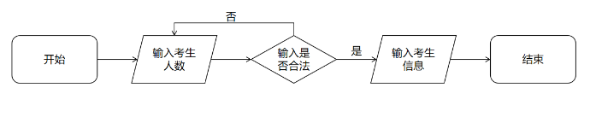
  - 输入考生信息功能流程图
  - 输入考生信息功能核心代码
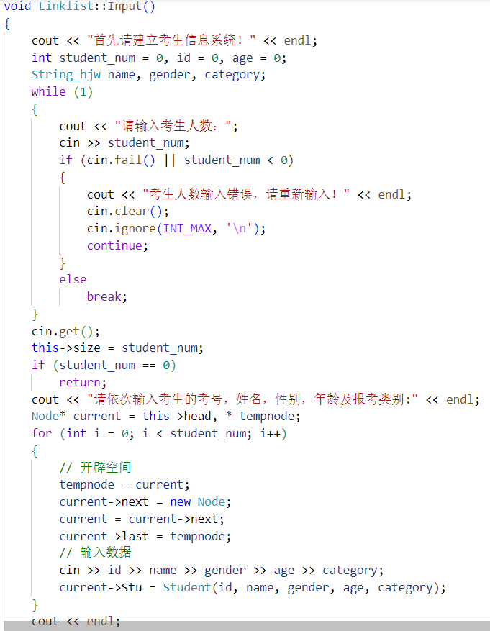
  - 输入考生信息功能示例
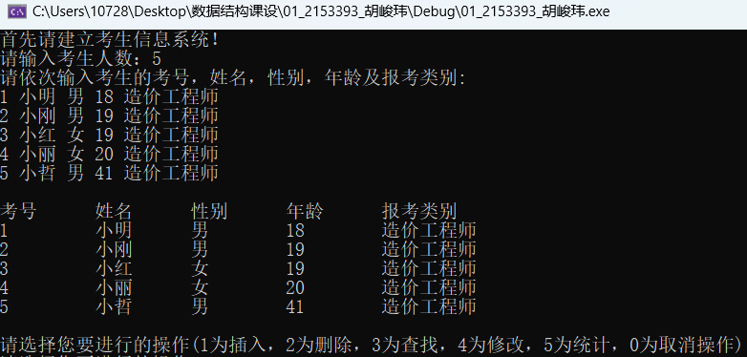
  - 输入考生信息错误处理(仅针对考生人数输入错误进行处理)
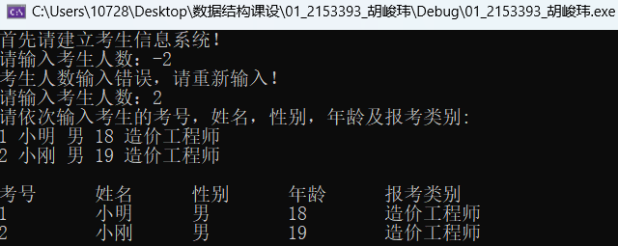
当输入不合法的考生人数时（考生人数为负数或输入为非法字符时），将给出错误提示：考生输入错误，请重新输入，此时程序能正常运行不出现异常情况。
- 输出考生信息功能

  - 输出考生信息功能流程图
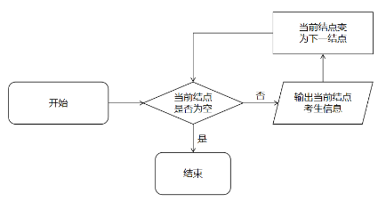
  - 输出考生信息功能核心代码
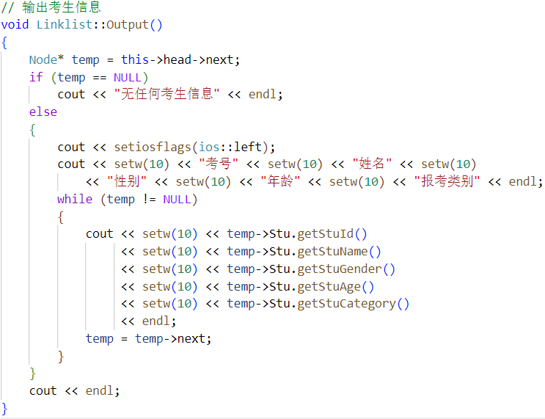
- 查询考生信息功能
  - 查询考生信息功能流程图
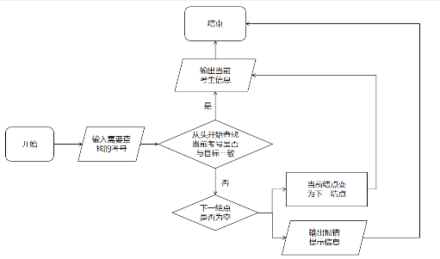
  - 查询考生信息功能核心代码
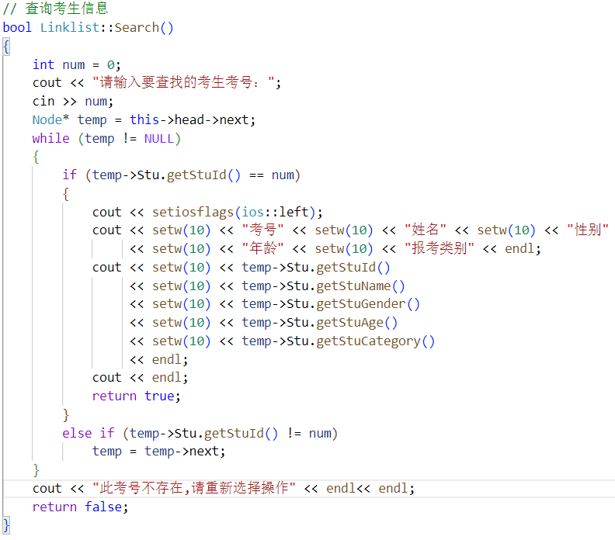
  - 查询考生信息功能示例
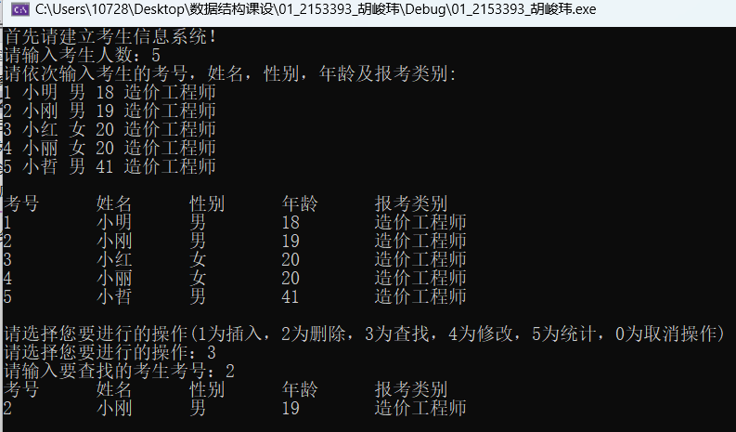
  - 查询考生信息错误处理
当输入不合法的考生考号时（即系统中不存在的考生考号），将给出错误提示：此考号不存在,请重新选择操作，此时程序能正常运行不出现异常情况。
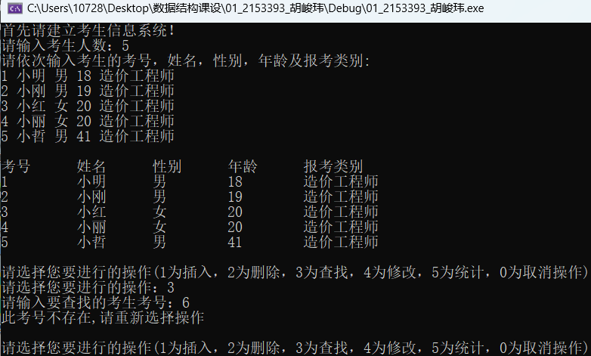
- 添加考生信息功能

  - 添加考生信息功能流程图
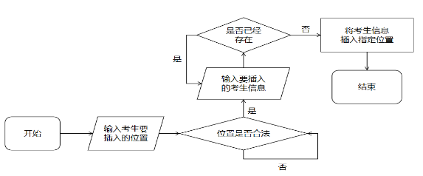
  - 添加考生信息功能核心代码
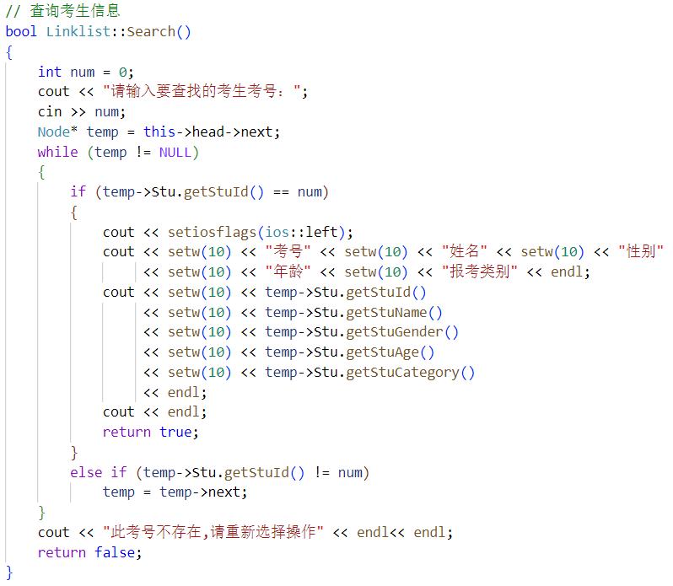
  - 添加考生信息功能示例
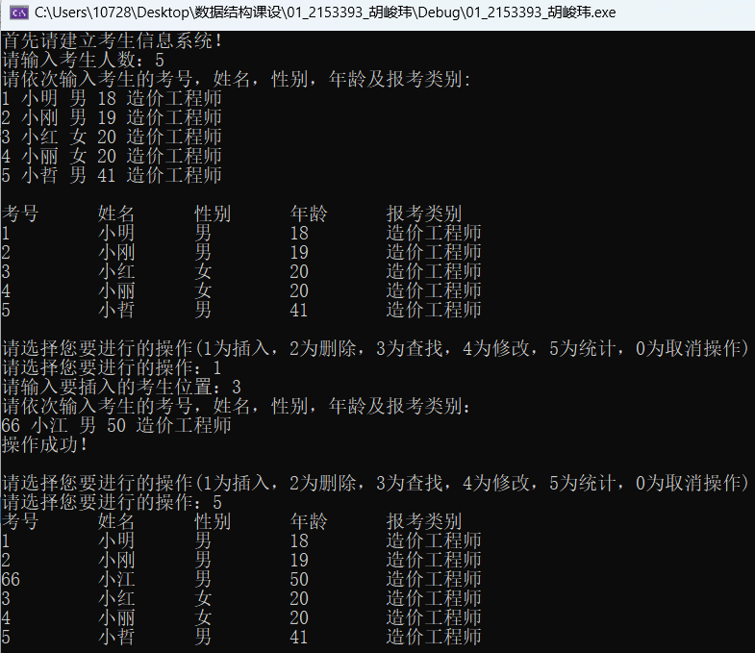
  - 添加考生信息错误处理
当输入不合法的插入位置时（即插入位置为负数，或超出系统内人数数量+1），将给出错误提示：输入位置有误，请重新选择操作,此时程序能正常运行不出现异常情况；当添加不合法的考生考号时（即要添加的考生考号与系统内其他考生考号存在重复），将给出错误提示：考生考号重复，请重新选择操作，此时程序能正常运行不出现异常情况。
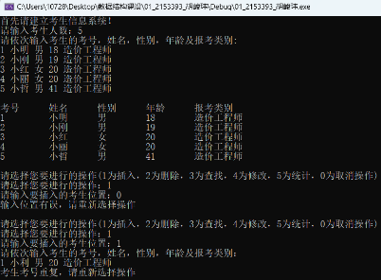
- 修改考生信息功能

  - 修改考生信息功能流程图
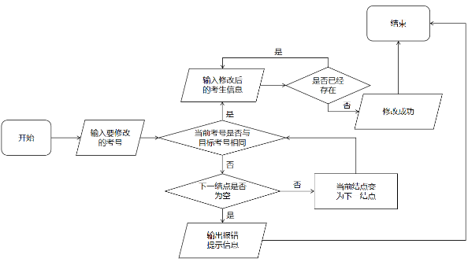
  - 修改考生信息功能核心代码
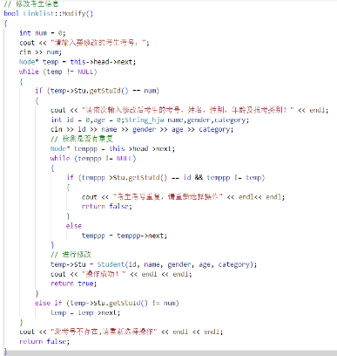
  - 修改考生信息功能示例
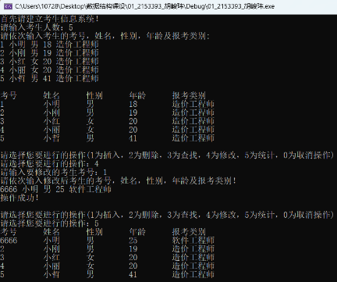
  - 修改考生信息错误处理
当要修改的考生考号不合法时（即系统中不存在该考生考号），系统将给出错误提示：考号不存在，请重新选择操作,此时程序能正常运行不出现异常情况。当修改后的考生考号不合法时（即修改后的考生考号与其他已有考生重复时），系统将给出错误提示：考生考号重复，请重新选择操作，此时程序能正常运行不出现异常情况。
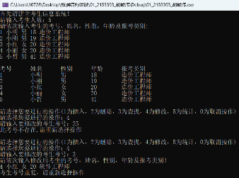
- 删除考生信息功能

  - 删除考生信息功能流程图
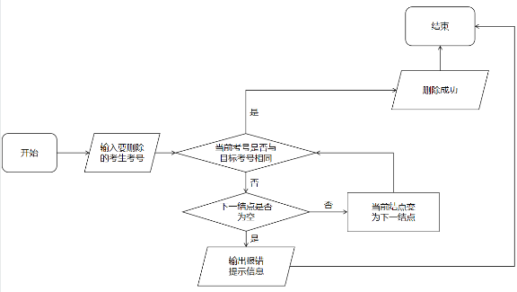
  - 删除考生信息功能核心代码
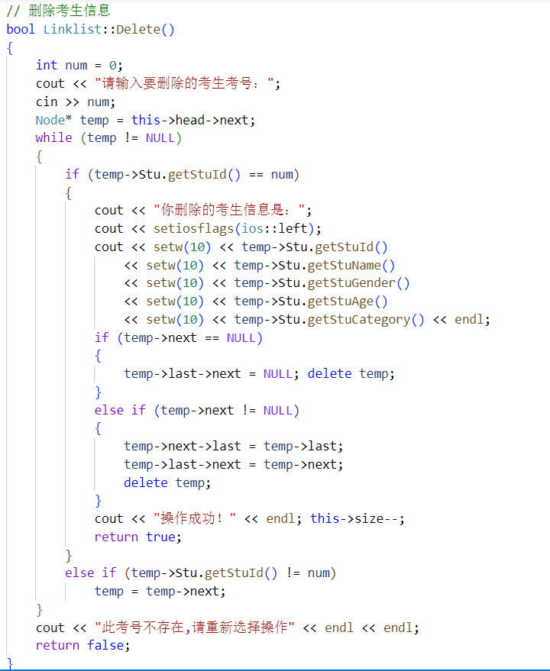
  - 删除考生信息功能示例
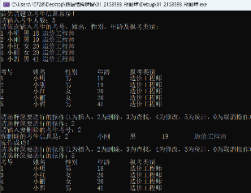
  - 删除考生信息错误处理
当要修改的考生考号不合法时（即系统中不存在该考生考号），系统将给出错误提示：考号不存在，请重新选择操作,此时程序能正常运行不出现异常情况。
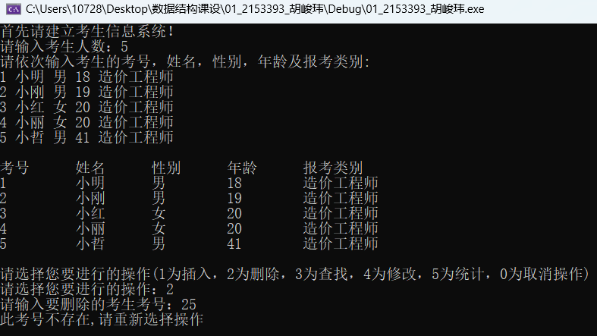
- 系统总体功能实现
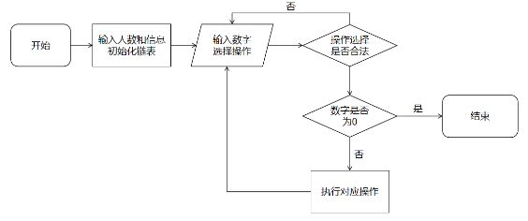
- 数据测试
- 主要功能测试
- 添加功能测试
测试数据：
66 | 小樱 | 女 | 20 | Python等级考
预期结果：
1 | 小明 | 男 | 18 | 造价工程师
2 | 小刚 | 男 | 19 | 软件工程师
66 | 小樱 | 女 | 20 | Python等级考
3 | 小红 | 女 | 20 | 计算机二级
4 | 小丽 | 女 | 22 | 软件测试师
5 | 小哲 | 男 | 41 | 一级建造师
实际输出：
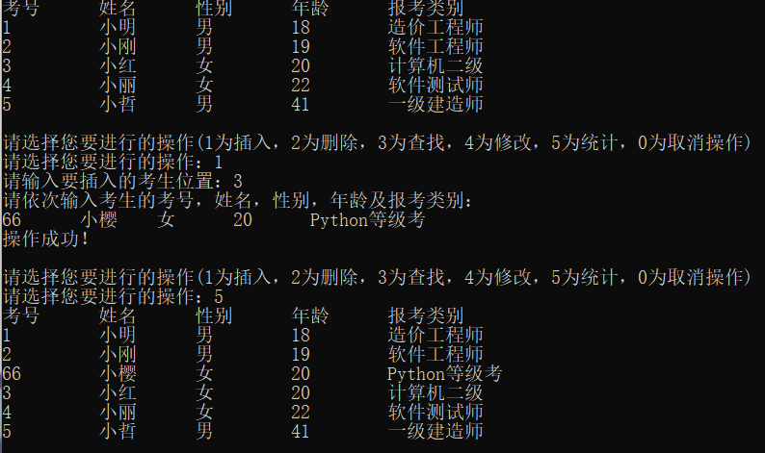
- 修改功能测试
测试数据：
2 | 小刚 | 男 | 20 | 软件测试师
预期结果：
1 | 小明 | 男 | 18 | 造价工程师
2 | 小刚 | 男 | 20 | 软件测试师
3 | 小红 | 女 | 20 | 计算机二级
4 | 小丽 | 女 | 22 | 软件测试师
5 | 小哲 | 男 | 41 | 一级建造师
实际输出：
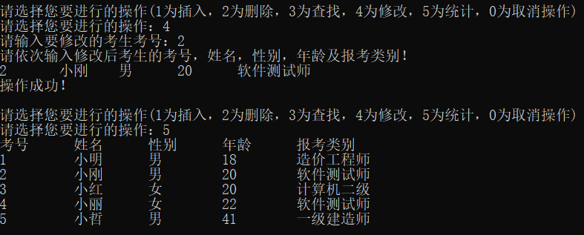
- 删除功能测试
测试数据：
2 | 小刚 | 男 | 19 | 软件工程师
预期结果：
1 | 小明 | 男 | 18 | 造价工程师
3 | 小红 | 女 | 20 | 计算机二级
4 | 小丽 | 女 | 22 | 软件测试师
5 | 小哲 | 男 | 41 | 一级建造师
实际输出：
